Společně čistili Trubějovský potok
V sobotu 10. května se na výzvu Jiřího Jedličky z Kramolny konalo čištění Trubějovského potoka ve spolupráci s obcí Kramolna a Povodím Labe. Členové Sboru dobrovolných hasičů Kramolna společně s obyvateli Trubějova, Kramolny a i vzdálenějších obcí společnými silami uklidili zanešené koryto, břehy a blízké okolí části místního potoka. Byla jsem mile překvapena zhruba čtyřiceti dobrovolníky, kteří se rozhodli sobotní dopoledne věnovat dobré věci – přírodě kolem nás. Všichni jsme odcházeli s dobrým pocitem při pohledu na čistější potok. Je nutné podotknout, že několikaleté nánosy, mnohdy již pod kupou hlíny, se nedaly odstranit dokonale. Odhadem bylo sesbíráno cca 60-70q skutečného odpadu na zhruba necelých 3 km potoka, což je neuvěřitelné množství. Na závěr zajistila obec Kramolna pro účastníky malé občerstvení, takže byla i chvilka na seznámení party neznámých lidí, která se sešla pro dobrou věc. Věřím, že podobná akce se nekonala naposledy a motivuje další občany k podobnému konání.
Děkujeme každému z příchozích za pomoc a čas, dále děkujeme za podporu obci Kramolna, Povodí Labe, Sboru dobrovolných hasičů Kramolna a koalici STOP HF.
Bc. Monika Hovádková – účastnice akce
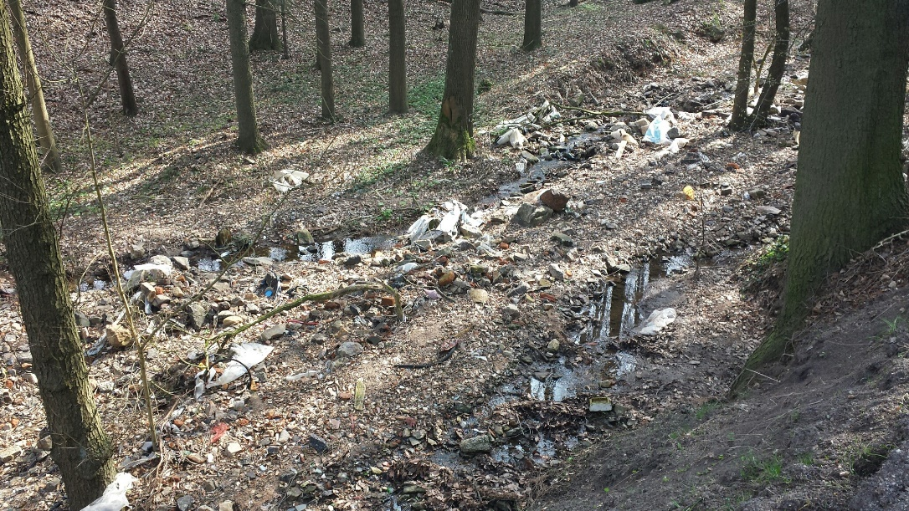
Obrázek 1Před úklidem
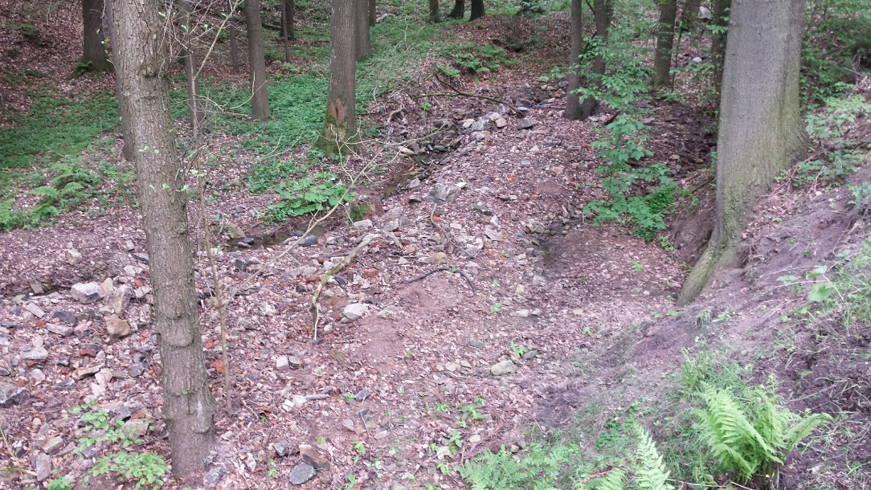
Obrázek 2Po úklidu

